BÀI 9: ĐƯỜNG ĐI EULER VÀ ĐƯỜNG ĐI HAMILTON
Câu 1. [MĐ1] Chọn khẳng định đúng trong bốn phương án sau đây. Đường đi Euler là?
A. Một đường đi đơn giản từ đỉnh A đến đỉnh B và chứa mọi cạnh của G.
B. Một đường đi sơ cấp từ đỉnh A đến đỉnh B và chứa mọi đỉnh của G.
C. Một đường đi đơn giản từ đỉnh A đến đỉnh B và chứa mọi đỉnh của G.
D. Một đường đi sơ cấp từ đỉnh A đến đỉnh B và chứa mọi cạnh của G.
Câu 2. [MĐ1] Hình nào sau đây có chu trình Euler:

A. Hình 1. B. Hình 2. C. Hình 3. D. Hình 4.
Câu 3. [MĐ1] Chọn phương án đúng điền vào chỗ trống:
“Nếu G là đơn đồ thị có n đỉnh (n $≥$ 3) và mỗi đỉnh có bậc không nhỏ hơn .... thì G là một chu trình Hamilton.”
A. . B. $\frac{n}{2}$. C. $\frac{n−1}{2}$. D. .
Câu 4. [MĐ1] Cho hình sau, khẳng định nào đúng?
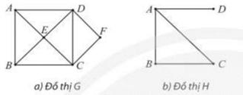
A. Đồ thị G và H có chu trình Hamilton và đường đi Hamilton.
B. Đồ thị G và H chỉ có đường đi Hamilton.
C. Đồ thị H có đường Hamilton, không có chu trình Hamilton.
D. Đồ thị G vừa có chu trình Hamilton, vừa có đường đi Hamilton.
Câu 5. [MĐ1] Chọn khẳng định đúng trong bốn phương án sau đây?
A. Một chu trình đơn giản chứa mọi cạnh của G được gọi là chu trình Hamilton.
B. Một chu trình đơn giản chứa mọi đỉnh của G được gọi là chu trình Euler.
C. Một chu trình sơ cấp chứa mọi đỉnh của G được gọi là chu trình Hamilton.
D. Một chu trình sơ cấp chứa mọi cạnh của G được gọi là chu trình Euler.
Câu 6. [MĐ1] Trong các hình dưới đây, hình nào có đường đi Euler?
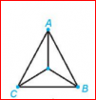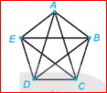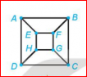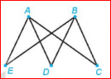
Hình 1 Hình 2 Hình 3 Hình 4
A. Hình 1. B. Hình 2. C. Hình 3. D. Hình 4.
Câu 7. [MĐ1] Cho đồ thị như hình vẽ sau
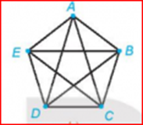
Một chu trình Euler trong đồ thị trên là
A. ABCDEADBECA. B. ABCDEBDACE. C. ABCDEDBECA. D. ABCDECADBE.
Câu 8. [MĐ1] Trong các hình dưới đây, hình nào có đường đi Hamilton?
Hình 1 Hình 2 Hình 3 Hình 4
A. Hình 1 và Hình 4. B. Hình 2 và Hình 3. C. Hình 3 và Hình 4. D. Hình 1 và Hình 3.
Câu 9. [MĐ1] Cho đồ thị như hình vẽ dưới đây
Một chu trình Hamilton trong đồ thị trên là
A. ABCDEA. B. ABCDE.
C. ABCDEACEBDA. D. ABCDECADBE.
Câu 10. [MĐ1] Cho đồ thị như hình vẽ sau
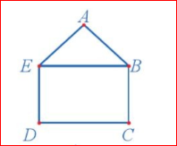
A. 1. B. 2. C. 3. D. 4.

Thông hiểu
2
Câu 11. [MĐ2] Quan sát đồ thị ở Hình 10 và đường đi CABDCB. Biết đường đi trên đi qua mỗi cạnh số lần là
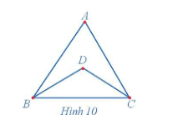

A. 1. B. 2. C. 3. D. 0.
Câu 12. [MĐ2] . Hai đường đi Euler trong đồ thị ở Hình 11 là :
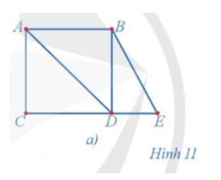
A. BEDBADCA và BEDCADBA. B. BEDBADCA và BEDCADAB.
C. BEDBADAC và BEDCADBA. D. ADCABED và BEDCADBA.
Câu 13. [MĐ1] Hai đường đi Hamilton bắt đầu từ đỉnh E của đồ thị trong Hình 15 là :
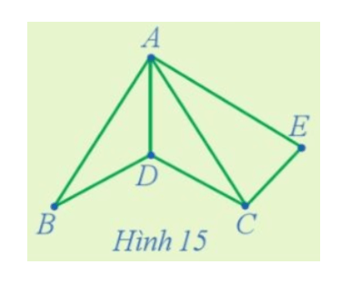
A. EACDB và ECDBA. B. EACDB và ECDA.
C. EACBAD và ECDBA. D. CDBAEvà ABDCE.
Câu 14. [MĐ1] Hình nào sau đây không có chu trình Euler?
A. 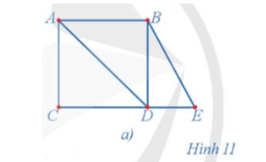. B. 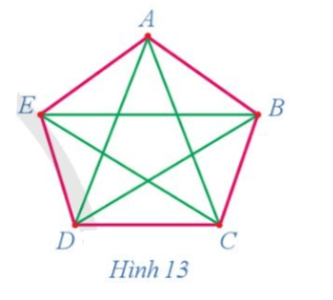.
C. 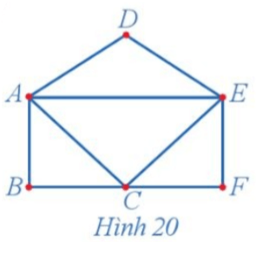. D. 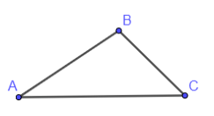 .
Câu 15. [MĐ1] Hình nào sau đây KHÔNG có chu trình Hamilton?
A. 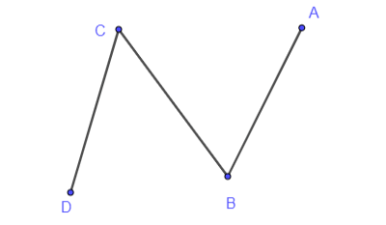. B. 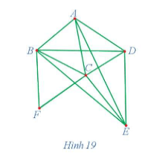.
C. 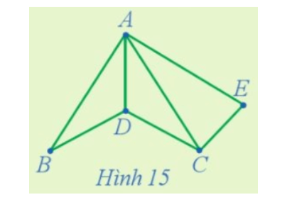. D. 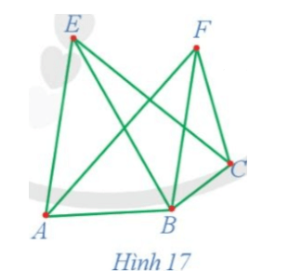

Câu 1 Định nghĩa: Đường đi Euler là đường đi qua mỗi cạnh đúng 1 lần (có thể lặp đỉnh), thường là đường đi sơ cấp (không lặp cạnh). → Đúng: D. Một đường đi sơ cấp từ đỉnh A đến đỉnh B và chứa mọi cạnh của G.
Câu 2 Chu trình Euler tồn tại khi: đồ thị liên thông và mọi đỉnh đều bậc chẵn. Quan sát các hình → chỉ Hình 3 thỏa mãn. → Đáp án: C
Câu 3 Định lý Dirac: Nếu đồ thị đơn có n ≥ 3 và bậc mỗi đỉnh ≥ n/2 thì có chu trình Hamilton. → Điền: n/2 → đáp án: B
Câu 4 Quan sát hình: G có chu trình Hamilton; H chỉ có đường Hamilton (có đỉnh bậc 1 nên không có chu trình). → Đáp án: C
Câu 5 Chu trình Hamilton: chu trình sơ cấp đi qua mọi đỉnh đúng 1 lần. → Đúng: C
Câu 6 Đường đi Euler: đồ thị liên thông và có đúng 0 hoặc 2 đỉnh bậc lẻ. Quan sát → Hình 2 thỏa mãn (2 đỉnh lẻ). → B
Câu 7 Chu trình Euler phải đi qua mỗi cạnh 1 lần. So sánh các phương án với hình → đúng: C. ABCDEDBECA.
Câu 8 Đường Hamilton: đi qua mỗi đỉnh 1 lần. Quan sát → Hình 3 và 4 có. → C
Câu 9 Chu trình Hamilton: đi qua mỗi đỉnh 1 lần và quay lại đầu. → ABCDEA thỏa. → A
Câu 10 (Theo hình) số đường đi/chu trình đánh số đúng là 3. → C
Câu 11 Đường CABDCB: mỗi cạnh đi 1 lần → Euler. → A
Câu 12 Hai đường Euler phải chứa mọi cạnh đúng 1 lần. → A: BEDBADCA và BEDCADBA.
Câu 13 Đường Hamilton bắt đầu E: đi qua tất cả đỉnh 1 lần. → A: EACDB và ECDBA.
Câu 14 Không có chu trình Euler: có >2 đỉnh bậc lẻ. Quan sát → B.
Câu 15 Không có chu trình Hamilton: có đỉnh bậc 1 hoặc cấu trúc không tạo vòng. → D.

